от 26 мая 2025 г. № 348-р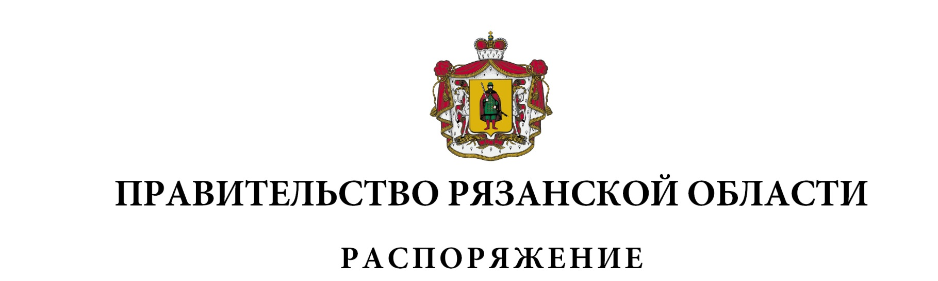

Внести в приложение к распоряжению Правительства Рязанской области от 25 декабря 2023 г. № 789-р (в редакции распоряжений Правительства Рязанской области от 20.03.2024 № 148-р, от 20.11.2024 № 767-р, от 24.12.2024 № 907-р, от 14.03.2025 № 165-р) следующие изменения:

в подразделе 4 «Паспорт комплекса процессных мероприятий «Создание условий для развития кадрового потенциала» раздела «Направление (подпрограмма) 1 «Содействие занятости и развитию кадрового потенциала»:

- головку таблицы пункта 4.2 «Показатели комплекса процессных мероприятий» изложить в следующей редакции:

| «№  п/п | Наименование | Единица изме-рения | Базовое значение | | Значение показателя по годам | | | | | | | Ответствен-ный за достижение показателя |
| --- | --- | --- | --- | --- | --- | --- | --- | --- | --- | --- | --- | --- |
| значе-ние | год | 2024 | 2025 | 2026 | 2027 | 2028 | 2029 | 2030 |
| 1 | 2 | 3 | 4 | 5 | 6 | 7 | 8 | 9 | 10 | 11 | 12 | 13» |

- в таблице пункта 4.3 «Перечень мероприятий (результатов) комплекса процессных мероприятий»:

в графах 8-10 пункта 2.1 цифры «3880», «3880», «3880» заменить соответственно цифрами «1600», «2000», «2000»;

в графах 8-10 пункта 2.2 цифры «192» заменить цифрами «25»;

в графе 8 пункта 3.4 цифры «10» заменить цифрой «5»;

- в таблице пункта 4.4 «Финансовое обеспечение комплекса процессных мероприятий»:

по тексту граф 6, 12 пункта 1.3 цифры «728,7316», «4835,86209» заменить соответственно цифрами «761,8256», «4868,95609»;

по тексту граф 6, 12 подпункта 1.3.2 цифры «285,0», «1859,21089» заменить соответственно цифрами «427,5», «2001,71089»;

по тексту граф 6, 12 подпункта 1.3.4 цифры «289,25», «1895,28» заменить соответственно цифрами «179,844», «1785,874»;

по тексту граф 6, 12 пункта 1.4 цифры «4018,24887», «24468,76382» заменить соответственно цифрами «3985,15487», «24435,66982»;

по тексту граф 6, 12 подпункта 1.4.1 цифры «4018,24887», «22932,9893» заменить соответственно цифрами «3985,15487», «22899,8953».

|  |  |  |
| --- | --- | --- |
| Губернатор Рязанской области |  | П.В. Малков |